Primo incontro: Dom. 17 novembre 2013

“Chiunque chiede riceve, chi cerca trova e a chi bussa sarà aperto”
Mt. 7,8

Accoglienza in salone del Patronato:
Per entrare in Argomento:
Siamo consapevoli che spesso la nostra vita ha un ritmo frenetico, ricco di attività, di situazioni impegnative e/o stressanti. A tal proposito vediamo come un famoso cantautore, Battiato, ha “fotografato” le nostre giornate….
Visione del Video di Battiato “Un’altra Vita”
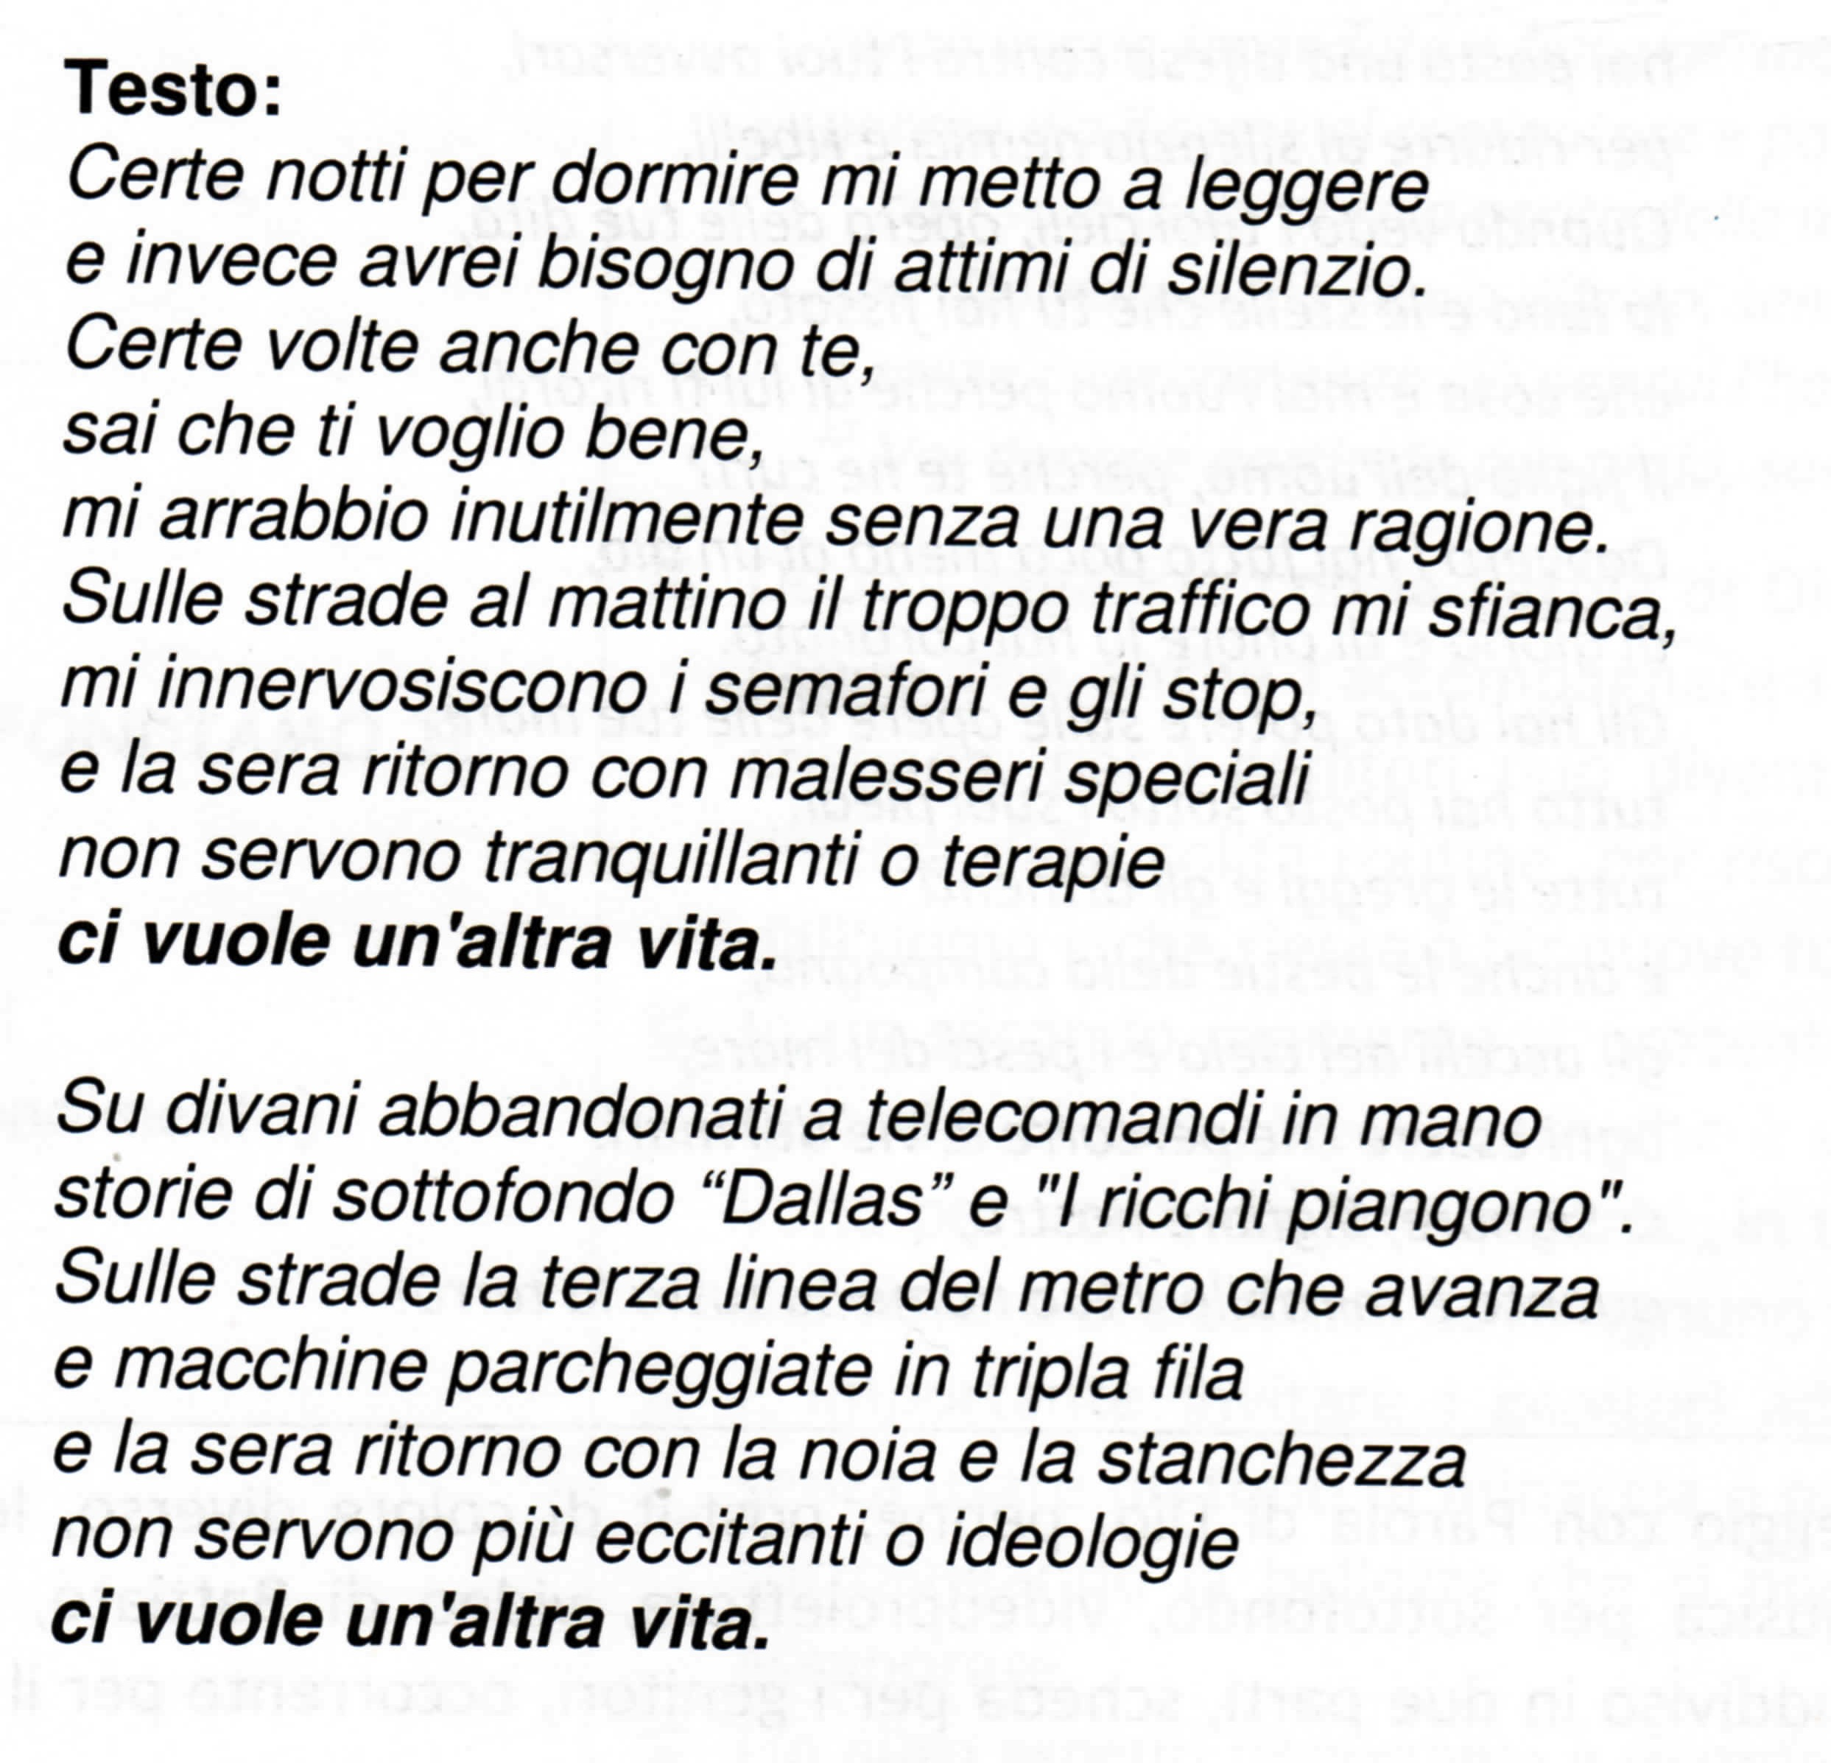
Ci riconosciamo in qualche passaggio o immagine ?
Riflettiamo da soli o col vicino …( 5 minuti ) ( condividiamo alcune riflessioni)
In ascolto della PAROLA di DIO.
All’affermazione, “ci vuole un’altra vita ci viene in aiuto anche la PAROLA di DIO.

Introduzione di Don Danilo:
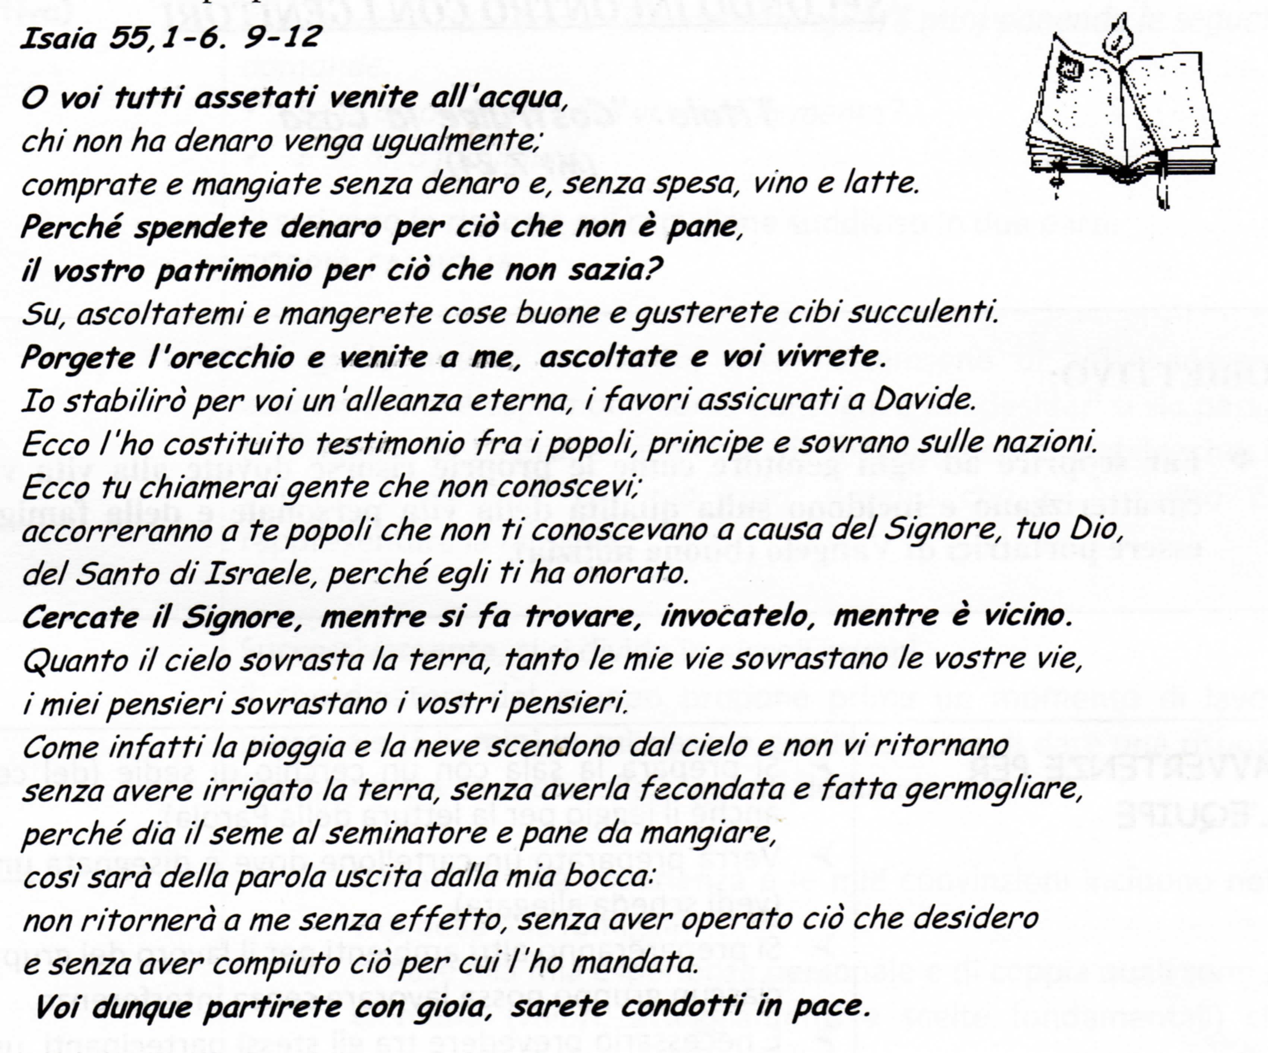

Ci dividiamo in gruppi : ( fino 12,00 )
se c’è qualcuno che prende appunti per riportare nel cartellone gli spunti dell’incontro.
- Condivisione in gruppo, su ciò che ha suscitato in me la canzone di Battiato.
- Dopo aver ascoltato la PAROLA, che atteggiamenti sento nel mio cuore?
- Penso che l’esperienza di catechesi che inizia mio figlio possa essermi utile?
Riportiamo sul cartellone alcune parole che ci ha suscitato l’incontro.

Con i Bambini preghiera finale e saluto.

